ADORAZIONE EUCARISTICA Giovedì 25 Agosto 2016

Proteggimi, o Dio: in te mi rifugio.

Ho detto al Signore: "Il mio Signore sei tu,
solo in te è il mio bene".

Agli idoli del paese,
agli dèi potenti andava tutto il mio favore.

Moltiplicano le loro pene
quelli che corrono dietro a un dio straniero.
Io non spanderò le loro libagioni di sangue,
né pronuncerò con le mie labbra i loro nomi.

Il Signore è mia parte di eredità e mio calice:
nelle tue mani è la mia vita.

Per me la sorte è caduta su luoghi deliziosi:
la mia eredità è stupenda.

Benedico il Signore che mi ha dato consiglio;
anche di notte il mio animo mi istruisce.

Io pongo sempre davanti a me il Signore,
sta alla mia destra, non potrò vacillare.

Per questo gioisce il mio cuore
ed esulta la mia anima;
anche il mio corpo riposa al sicuro,

perché non abbandonerai la mia vita negli inferi,
né lascerai che il tuo fedele veda la fossa.

Mi indicherai il sentiero della vita,
gioia piena alla tua presenza,
dolcezza senza fine alla tua destra.

ATTO PENITENZIALE
C. Dio è pronto al perdono e pieno di misericordia con chi lo invoca. Apriamoci con fiducia allo sguardo di Dio che ci fa creature nuove e riconosciamo il nostro peccato.

C. Signore, che annunzi ai poveri e agli umili il tuo Vangelo, abbi pietà di noi.
A. Signore, pietà.
C. Cristo, che ci hai chiamato amici , abbi pietà di noi.
A. Cristo, pietà.
C. Signore, umiliato e crocifisso per la nostra salvezza, abbi pietà di noi.
A. Signore, pietà.

C. Dio onnipotente abbia misericordia di noi, perdoni i nostri peccati e ci conduca alla vita eterna.
A– Amen

O Dio, che chiami i poveri e i peccatori alla festosa assemblea della nuova alleanza, fa’ che la tua Chiesa onori la presenza del Signore negli umili e nei sofferenti, e tutti ci riconosciamo fratelli intorno alla tua mensa. Per il nostro Signore Gesù Cristo... Amen

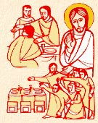
Dal vangelo secondo Luca
Avvenne che un sabato Gesù si recò a casa di uno dei capi dei farisei per pranzare ed essi stavano a osservarlo. Diceva agli invitati una parabola, notando come sceglievano i primi posti: «Quando sei invitato a nozze da qualcuno, non metterti al primo posto, perché non ci sia un altro invitato più degno di te, e colui che ha invitato te e lui venga a dirti: “Cèdigli il posto!”. Allora dovrai con vergogna occupare l’ultimo posto. Invece, quando sei invitato, va’ a metterti all’ultimo posto, perché quando viene colui che ti ha invitato ti dica: “Amico, vieni più avanti!”. Allora ne avrai onore davanti a tutti i commensali. Perché chiunque si esalta sarà umiliato, e chi si umilia sarà esaltato». Disse poi a colui che l’aveva invitato: «Quando offri un pranzo o una cena, non invitare i tuoi amici né i tuoi fratelli né i tuoi parenti né i ricchi vicini, perché a loro volta non ti invitino anch’essi e tu abbia il contraccambio. Al contrario, quando offri un banchetto, invita poveri, storpi, zoppi, ciechi; e sarai beato perché non hanno da ricambiarti. Riceverai infatti la tua ricompensa alla risurrezione dei giusti». Parola del Signore. Lode a te o Cristo

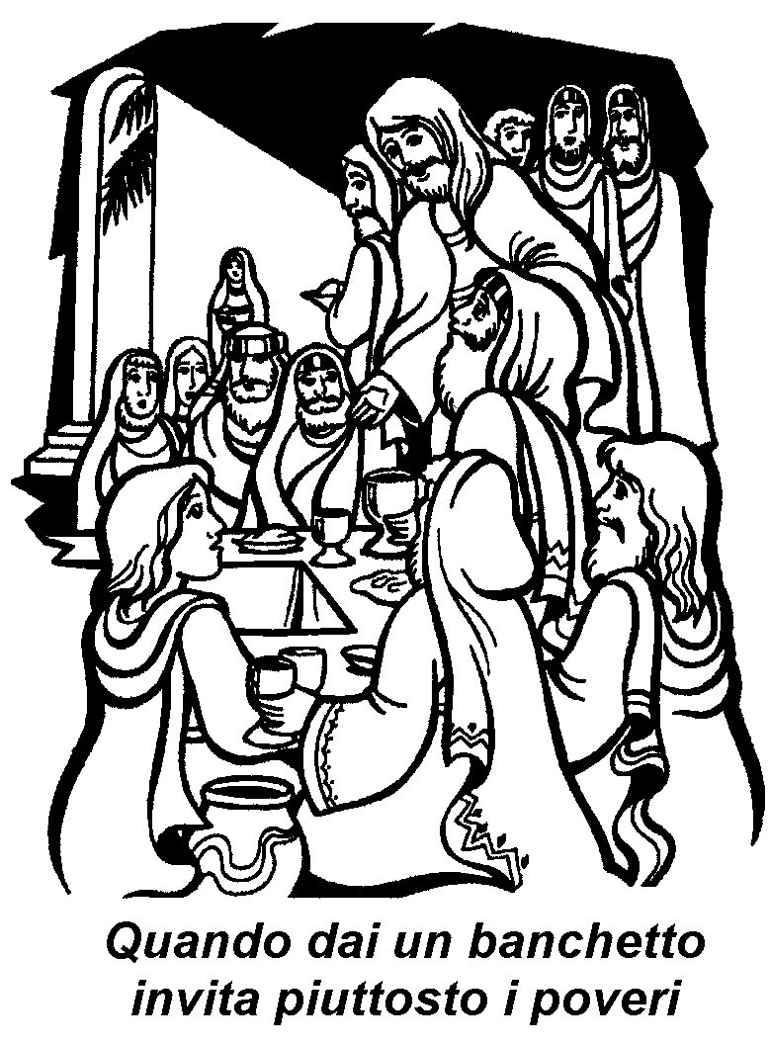
°°°°°°°°°°°°°°°°°°°°°°°°°°°°°°°°°°°°°°°°°°°°°°°°°°°°°
Gesù amava i banchetti, li adottava a simbolo della fraternità e a pulpito del suo annuncio di un Dio e un mondo nuovi. Invitarlo però era correre un bel rischio, il rischio di gesti e parole capaci di mettere sottosopra la cena, di mandare in crisi padroni e invitati. Ed ecco che, presso un capo dei farisei, diceva agli invitati una parabola, notando come sceglievano i primi posti, notando come entrare nella sala era entrare in un clima di competizione, osservando come si dissolveva in invidie e rancori il senso della cena insieme che è la condivisione. Vedendo la corsa ai primi posti, reagisce opponendo a quella ricerca di potere un gesto eloquente e creativo: Quando sei invitato va a metterti all'ultimo posto. Ma non per umiltà, non per modestia, ma per creare fraternità, per dire all'altro: prima tu e dopo io; tu sei più importante di me; vado all'ultimo posto non perché io non valgo niente, ma perché tu, fratello, sia servito per primo e meglio. L'ultimo posto non è una condanna, è il posto di Dio, venuto per servire e non per essere servito. La pedagogia di Gesù è «opporre ai segni del potere il potere dei segni» (Tonino Bello), segni che tutti capiscono, che parlano al cuore. All'ultimo posto non per umiltà ma per rovesciare, per invertire la scala di valori su cui poggia la nostra convivenza e per delineare un altro modo di abitare la terra.

Nella mia comunità, Signore, aiutami ad amare,
ad essere come il filo di un vestito.
Esso tiene insieme i vari pezzi
e nessuno lo vede se non il sarto che ce l'ha messo.
Tu Signore mio sarto, sarto della comunità,
rendimi capace di essere nel mondo
servendo con umiltà,
perché se il filo si vede tutto è riuscito male.
Rendimi amore in questa tua Chiesa,
perché è l'amore che tiene insieme i vari pezzi

*************************************
E poi, rivolto a colui che l'aveva invitato, aggiunge: Quando offri un pranzo o una cena, non invitare i tuoi amici, né i tuoi fratelli né i tuoi parenti né i ricchi vicini. Sono i legami normali che garantiscono l'eterno equilibrio del dare e dell'avere, la difesa dei tuoi beni e gli interessi del tuo gruppo; sono i legami che tengono insieme un mondo che si difende e si protegge, che segue la legge un po' gretta della reciprocità e del baratto, e che non crea inclusione. Ma c'è, alla periferia del tuo, un altro mondo, e ti riguarda: Quando offri una cena invita poveri, storpi, zoppi, ciechi. Accogli quelli che nessuno accoglie, crea comunione con chi è escluso dalla comunione, dona senza contraccambio, dona in perdita a coloro che davvero hanno bisogno e non possono restituire niente. Gesù ha un sogno: un mondo dove nessuno è escluso, una città da costruire partendo dalle periferie, dagli ultimi della fila, dagli uomini del pane amaro. «E sarai beato perché non hanno da ricambiarti». Sarai beato, troverai la gioia e il senso pieno del vivere nel fare le cose non per interesse, ma per generosità. È la legge della vita: per star bene l'uomo deve dare, amando per primo, in perdita, senza contraccambio. Sarai beato: perché Dio regala gioia a chi produce amore.

Insegnami, Signore, a servirmi delle mani
per donare premure e attenzioni
facendomi vicino a chiunque ha bisogno di me.
Insegnami, Signore, a servirmi bene degli occhi e dell'udito
per vedere e percepire con il cuore
che ogni persona che incontro può essere il mio prossimo.
Insegnami, Signore, a usare bene la parola avendo sempre nel volto il sorriso,
per portare a tutti "belle parole"
che edificano e fanno crescere.
Insegnami, Signore, a usare i miei piedi per andare incontro a quel prossimo "un po' scomodo"
perché tu mi chiedi di amarlo come me stesso.

************************************************
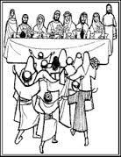
Osservando con ironia i commensali che cercavano i primi posti, Gesù condanna la «presunzione di essere giusti»: presunzione che non soltanto snatura il rapporto con Dio (che deve rimanere costantemente un rapporto di dipendenza e di riconoscimento della propria indegnità), ma anche il rapporto con gli uomini: dalla presunzione nascono le pretese, le preoccupazioni gerarchiche, i giudizi taglienti.
Dopo la parola ai convitati, Gesù dice anche una parola per il padrone di casa: «Quando vai a un pranzo, non invitare gli amici o i ricchi vicini, ma i poveri». Perché invitare sempre soltanto parenti ed amici? Siamo sempre all'interno di un amore interessato, all'interno di una concezione chiusa della vita: ci si invita fra amici, fra persone alla pari, oggi io invito te e domani tu inviti me. E i poveri restano sempre fuori, sempre esclusi. Il Vangelo vuole invece una fraternità con due caratteristiche ben precise: la gratuità e l'universalità. Devi dare anche a coloro dai quali non puoi sperare nulla in cambio. Gesù sta pensando alla sua futura comunità: la sogna come un luogo di ospitalità per tutti gli esclusi. Non si tratta certo di un insegnamento nuovo. Gesù l'ha già rivolto a tutti nel discorso della montagna: se amate soltanto coloro che vi amano, qual è il vostro merito? Anche i peccatori amano coloro che li amano.
C'è la beatitudine per chi è povero («beati voi poveri, perché vostro è il Regno di Dio») e c'è anche la beatitudine per chi trasforma i propri beni in occasione di ospitalità, ma deve trattarsi di un'ospitalità anche verso gli esclusi («sarai beato perché non hanno da ricambiarti»).

PREGHIERA DEI FEDELI

Gesù ha proclamato beati gli ultimi, i piccoli, i poveri. Si è fatto servo dell’uomo e ci chiama ad amare con la stessa gratuità. Con fiducia esprimiamo al Padre la nostra preghiera, per noi e per il mondo intero e chiediamo il suo aiuto per essere come lui ci vuole.

L. Preghiamo insieme e diciamo: Donaci, o Dio, l’umiltà del cuore.

- La Chiesa, custode dei tuoi misteri, inviti continuamente gli uomini a sedersi alla mensa della Parola e del Pane di vita, preghiamo.

- Perché l’umiltà diventi l’anima di ogni servizio, tanto nelle nostre comunità parrocchiali, quanto in chi è chiamato ad esercitare la sua pubblica attività in campo sociale, politico ed amministrativo, preghiamo.

- Per tutti i nostri fratelli e sorelle che soffrono particolarmente debolezze e povertà, che sono vittime di violenze, che hanno una vita anche familiare faticosa; per i malati e per coloro che hanno perso ogni fiducia e speranza nella vita, preghiamo.

- Ci chiami amici e ci inviti alla comunione con te. Fa’ che da te impariamo ad essere piccoli e a servire i fratelli con amore disinteressato, preghiamo.

- Per noi qui presenti, perché accogliendo la grazia di questo giorno di festa, sappiamo cogliere il senso profondo del nostro stare insieme e del comunicarci allo stesso banchetto del Signore, preghiamo.

Padre ricco di bontà e di misericordia, tu non dimentichi i tuoi figli ma di ciascuno ti prendi cura, ascolta la nostra preghiera e soccorrici con il tuo aiuto. Guidato dalla tua generosità, il cuore impari da te la vera umiltà. Te lo chiediamo per Cristo nostro Signore. Amen.

PREGHIERA DEL XXVI CONGRESSO EUCARISTICO NAZIONALE
Genova, 15-18 settembre 2016


O Dio, Padre buono,
con viscere di misericordia
sempre ti chini su di noi
piccoli e poveri,
viandanti sulle strade del mondo,
e ci doni, in Cristo tuo Figlio
nato dalla Vergine Maria,
la Parola che è lampada
ai nostri passi
e il Pane che ci fortifica
lungo il cammino della vita.
Ti preghiamo:
fa’ che, nutriti al convito eucaristico,
trasformati e sospinti dall’Amore,
andiamo incontro a tutti
con cuore libero e sguardo fiducioso
perché coloro che Ti cercano
possano trovare una porta aperta,
una casa ospitale,
una parola di speranza.
Fa’ che possiamo gustare
la gioia di vivere gli uni accanto agli altri
nel vincolo della carità
e nella dolcezza della pace.
Desiderosi di essere da Te accolti
al banchetto del tuo Regno di eterno splendore,
donaci la gioia di avanzare nel cammino della fede,
uniti in Cristo, nostro amato Salvatore.
Amen.

